ÖDEV DOKÜMANINI DETAYLI BİR ŞEKİLDE İNCELEMEDEN ÖDEVE BAŞLAMAYIN

NESNEYE DAYALI PROGRAMLAMA DERSİ

PROJE ÖDEVİ

## Problem

Proje ödevinde sizlerden basit bir çizim uygulaması yapmanız istenmektedir. Örnek programın videosuna aşağıdaki linkten erişebilirsiniz. Proje ödevi yapılırken Nesneye Dayalı Programlama prensipleri kullanılacaktır.

**Örnek Program Videosu**

<https://drive.google.com/open?id=1PCuP5QBjzM2ey3dlES03VGj_9NSLqt-6>

**Program Giriş Ekranı**

Çizim Alanı

Şekil Paneli

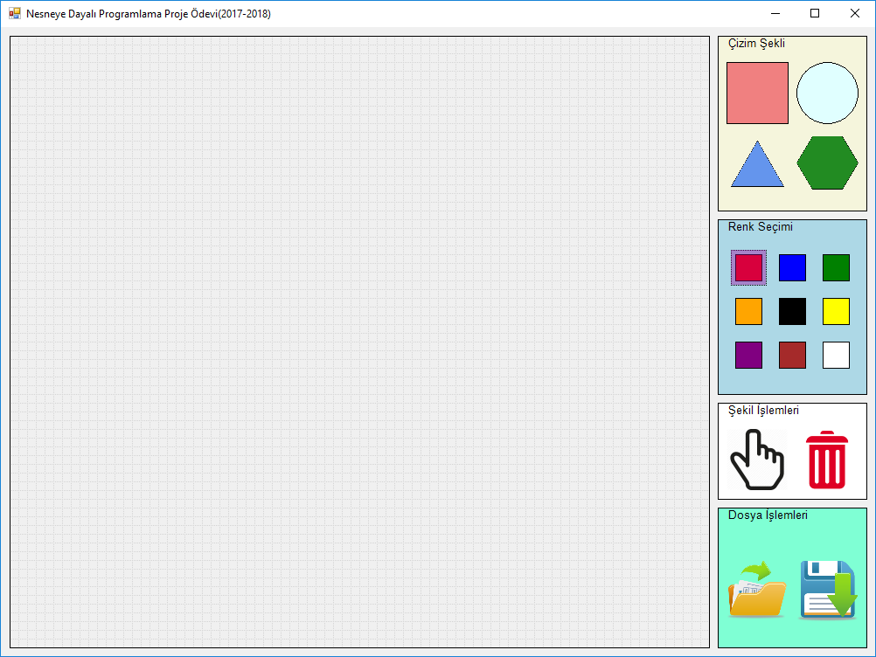

Dosya İşlemleri

Şekil İşlem Paneli

Renk Paneli

ÇİZİM İŞLEMİ

Uygulama da çizim yapabilmek için öncelikle çizimi yapılacak şeklin seçilmesi gerekmektedir.

* Programda dört farklı şekil çizilebilmelidir.
* Seçilen şeklin görüntüsü diğer şekillerden farklı olmalıdır. Aşağıdaki örnekte seçilen dairenin etrafı saydam bir renge boyanmıştır. (Aynı teknik kullanılmak zorunda değilsiniz. Fakat şeklin seçildiği belirgin olmalıdır)
* Çizim işlemine farenin sol tuşuna basık tutarak başlanır ve bu tuş bırakılana kadar çizim devam eder.
* Fare tuşuna basılı tutulduktan sonra fare hareketine göre çizilecek şeklin boyutları belirlenir.
* **Şekiller çizim alanının dışına taşmamalıdır.**

Daire şekli seçilmiştir.

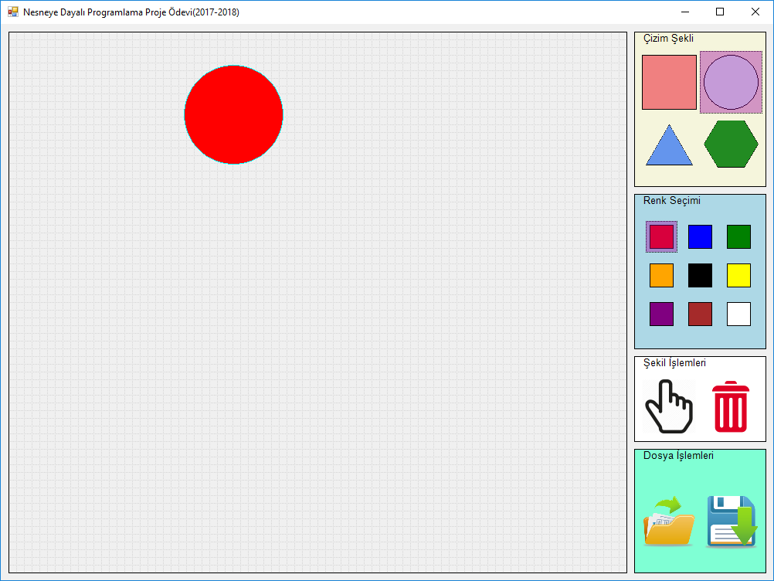

Farenin sol tuşunun bırakıldığı nokta

Farenin sol tuşuna basıldığı nokta

RENK SEÇİMİ

Çizim yapılmadan önce çizilecek şeklin rengi seçilebilmelidir. Bu işlem için aşağıdaki gibi bir renk paneli tasarlanmalıdır.

* Şekil panelinde olduğu gibi seçilen renk diğerlerinden ayırt edilebilmelidir.

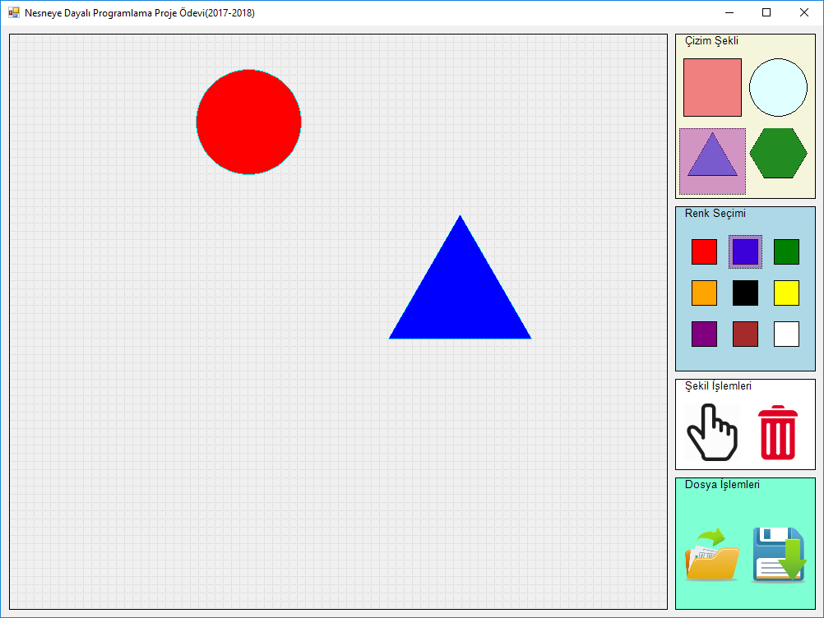

Mavi renk seçilmiştir.

ŞEKİL İŞLEMLERİ

Şekil seç aracı ile sahnedeki şekiller seçilebilmelidir. İstenirse seçilen şeklin rengi değiştirilebilmeli veya sahneden silinebilmelidir.

* Seçme işlemi için öncelikle seçim ikonuna tıklanmalı ardından istenilen şekil seçilmelidir.
* Seçilen şekil aşağıda görüldüğü gibi diğer şekillerden ayırt edilebilmelidir.
* Şekil seçildikten sonra renk paneli kullanılarak rengi değiştirilebilmeli veya silme ikonuna tıklanarak silinebilmelidir.

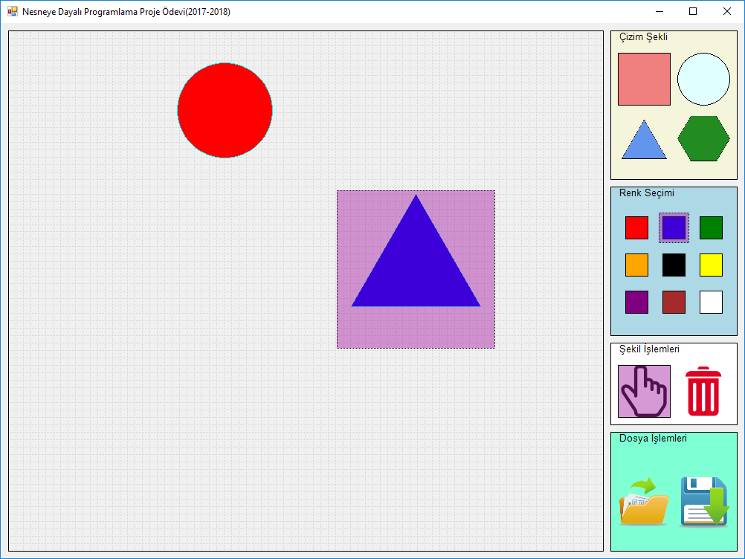

Seçim ikonuna tıklanmıştır.

Seçilen şeklin etrafına saydam bir kare çizilmiştir.

DOSYA İŞLEMLERİ

Dosya işlemleri panelinde kaydet ve aç ikonları bulunmalıdır.

* Kaydet ikonuna tıklandığında sahne üzerinde çizilmiş olan bütün şekiller kullanıcının belirlediği bir dosyaya kaydedilecektir.( Şekle ait olan özelliklerin kaydedilmesi gerekir. Başlangıç koordinatları , boyutlar , renk vb.)
* Dosya Oku ikonuna tıklandığında öncelikle dosya aç diyalog(OpenFileDialog) paneli kullanıcının karşısına çıkacaktır. Kullanıcı bu paneli kullanarak açılmasını istediği (**içerisi daha önceden kaydedilmiş şekillere ait bilgileri barındıran)** bir dosyayı seçecektir. Seçilen dosya içerisindeki bilgiler kullanılarak bütün şekiller oluşturulup sahnede çizilecektir.
* 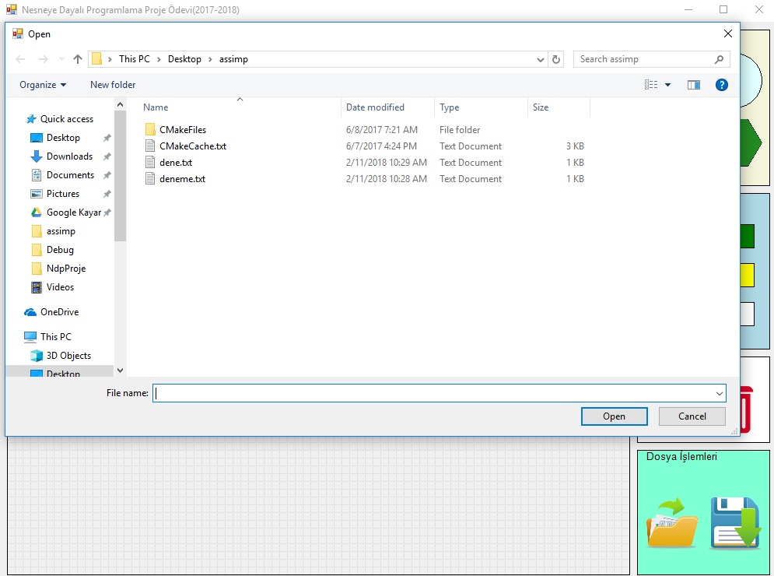Dosya aç ikonuna tıklandığında aşağıdaki gibi OpenFileDialog paneli kullanıcının karşısına çıkmalıdır.

TASARIMDA GEREKEN KURALLAR

Uygulamanın geliştirilmesinde nesneye dayalı programlama prensiplerinin kullanılması gerekmektedir. Uygulamanızda kullanmanız gereken temel prensipler aşağıda verilmiştir.

* Soyutlama
* Çok biçimlilik
* Kalıtım
* Veri Gizleme

# ÖDEV İÇERİSİNDE TÜRKÇE KARAKTER BULUNMAMALI

* Sınıflar görevlerini belirtildiği şekilde yaptığı sürece içerikler farklı olabilir.(Metot ve değişken isimlerinin ve sayılarının aynı olması gerekmiyor)

# DERLEYİCİ VE TESLİM TARİHİ

Derleme için **Visual Studio 2017**  kullanılacaktır.

**Zamanında teslim edilmeyen ödevler değerlendirilmeyecektir.**

**( En ufak bir gecikme ödevin kabul edilmemesi ile sonuçlanır)**

KOD PAYLAŞMAK YASAKTIR

Ödevler bireyseldir ve verilen bütün ödevler karşılaştırılacaktır. Birbirine çok benzeyen ödevler **kopya** muamelesi görecektir. Öğretim üyesi kopya durumunda ödevi değerlendirmez veya gerekli soruşturma ve ceza işlemlerini başlatabilir.